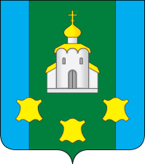
МОЛОДЕЖНАЯ ПАЛАТА ПРИ СОВЕТЕ ДЕПУТАТОВ
БОГОРОДСКОГО МУНИЦИПАЛЬНОГО ОКРУГА
НИЖЕГОРОДСКОЙ ОБЛАСТИ

Р Е Ш Е Н И Е

 | 24.01.2024 |  | № | 25

Об избрании председателя комиссии Молодежной палаты
при Совете депутатов Богородского муниципального округа
Нижегородской области по спорту и туризму

В соответствии с п. 3 ст. 8 Регламента Молодежной палаты при Совете депутатов Богородского муниципального округа Нижегородской области и решением Молодежной палаты при Совете депутатов Богородского муниципального округа Нижегородской области от 24.01.2024 г. № 24 «Об освобождении от должности председателя комиссии Молодежной палаты при Совете депутатов Богородского муниципального округа Нижегородской области по спорту и туризму»,
Молодежная палата РЕШИЛА:
1. Избрать председателем комиссии Молодежной палаты при Совете депутатов Богородского муниципального округа Нижегородской области по спорту и туризму Мощенко Владимира Юрьевича.
2. Настоящее решение вступает в силу со дня его подписания.

Председатель Молодежной палаты В.Д. Топков

